《数据结构》实验报告
班级:SA012301 姓 名:丁中惠 学 号:2023303822 E-mail:2714994056@qq.com日期:5/18
◎实验题目:
4.1求赋权图中一个结点到所有结点的最短路径的长度4.2用迪杰斯特拉算法求赋权图中的最短路径4.3用弗洛伊德算法求赋权图的两点间的最短路径的长度4.4用弗洛伊德算法求赋权图中任意两点间的最短路径
◎实验内容：
4.1给一个赋权图（无向图），求0号结点到其余所有结点的最短路径的长度4.2用迪杰斯特拉算法求一点到其余所有结点的最短路径4.3用弗洛伊德算法求任意两点间的最短路径的长度4.4用弗洛伊德算法求任意两点间的最短路径，并输出指定的 m 对结点间的最短路径一、需求分析
实验1：
任务目标：给定图的邻接矩阵，输出指定m对节点间的最短路径长度输入要求：一个整数n：节点个数，n<100接下来n行n列邻接矩阵（值为10000表示无边）一个整数m：查询对数，m<100m行：每行两个不同的点uv输出要求：输出每对(u,v)节点的最短路径长度（仅长度，不是路径）
实验2:
任务目标：给定图的邻接矩阵，输出指定m对节点间的最短路径的实际路径输入要求：同上输出要求：对于每一对节点 (u,v)，输出它们之间的最短路径上的所有节点编号，一行一个，按顺序从u到v
实验3：
任务目标：给定有向图的邻接矩阵和起点s，使用Dijkstra算法求出从s到所有点的最短路径长度。输入说明：整数n：图中点的个数（点编号从0到n-1）nxn 邻接矩阵（10000 表示无边）一个整数s：起点编号输出说明：输出从起点s到所有点的最短路径长度，n行，每行一个点的最短距离。
实验4：
任务目标：在第三题的基础上，输出从起点 s 到所有其他节点的最短路径
输入说明：同上输出说明：对于每个点t，输出从s到t的路径：如st1t2……t，一行一个。
二 概要设计
- 模块设计如下：
模块 | 功能
输入模块 | 读取 n，邻接矩阵，起点 s
初始化模块 | dist[s] = 0，其余为 ∞；vis[] = false
Dijkstra 主体 | 每次从未访问中选最小的更新周围节点
输出模块 | 输出 dist[0] 到 dist[n-1]

- 模块设计如下：
模块 | 功能
输入模块 | 同上
Dijkstra 主体 | 除了 dist[]，还维护 prev[] 数组记录路径前驱
路径恢复模块 | 从目标点 t 逆推到起点 s，再正序输出路径
输出模块 | 每一行输出路径（含起点、终点）

- 模块设计如下：
模块 | 功能
数据输入模块 | 读取 n，邻接矩阵，m 对点
Floyd 核心模块 | 三重循环实现最短路径更新
查询处理模块 | 对于每对点输出 dist[u][v]

- 模块设计如下：
模块 | 功能说明
数据输入模块 | 同上
Floyd 主体算法 | 不仅更新距离 dist[i][j]，还要更新路径前驱矩阵 path[i][j]
路径恢复模块 | 利用 path[u][v] 倒推出路径，借助栈或数组恢复正序
查询输出模块 | 遍历 m 对节点，逐对输出路径

- 比较分析：

三 详细设计
这几个题在数据结构上都是用邻接矩阵。
- Floyed算法：
我拿第四题的第一个数据集为例：
输入完原始数据找一次path（不需要列出path不找也可以）
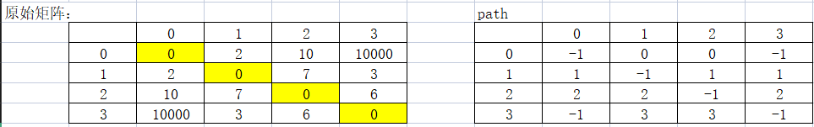
更新矩阵，一共需要n个矩阵。D（i）就是经过第i个序号中转最后到目标矩阵，如果比当前的路径长度要小就更新，否则不动。
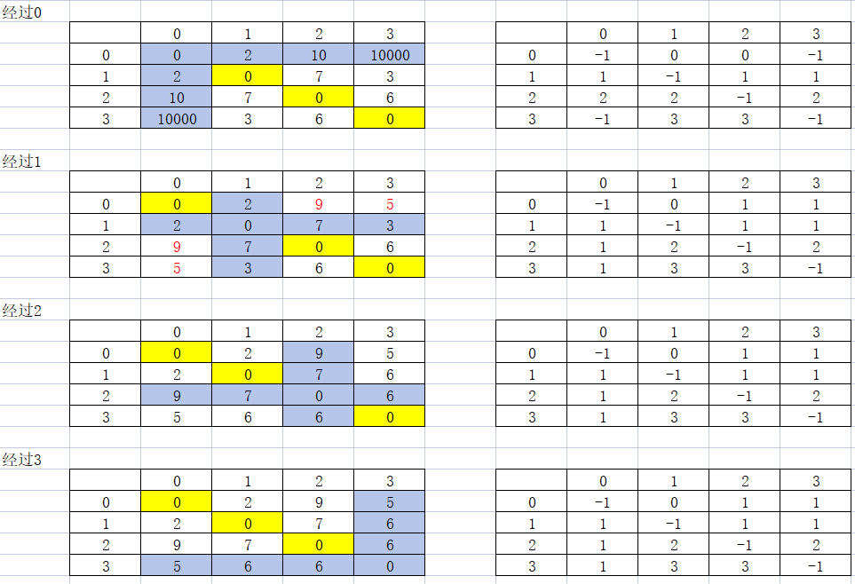
注意，在更新路径的时候前置序号不一定是D中那个中转的点，具体是什么需要去前一张表找一下。对角线和中转点对应的一行一列不需要更新。
- Dijkstra算法
以第一个题的第一个测试数据为例：
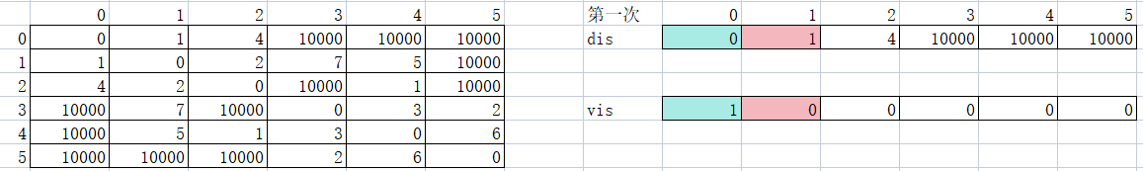
不断寻找每一次弄完之后vis是0且dis最小的点，作为下一次处理考虑的中转点。整个处理过程如下：
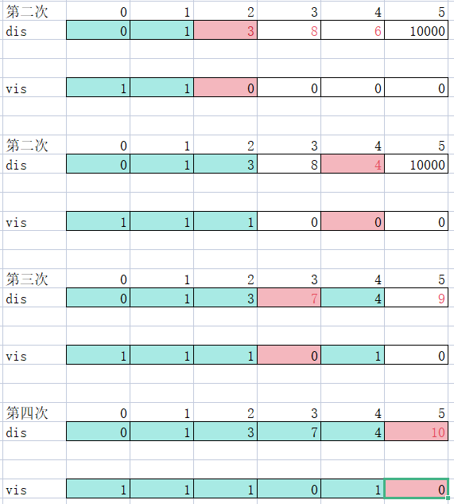
- 第一题：
调用关系：
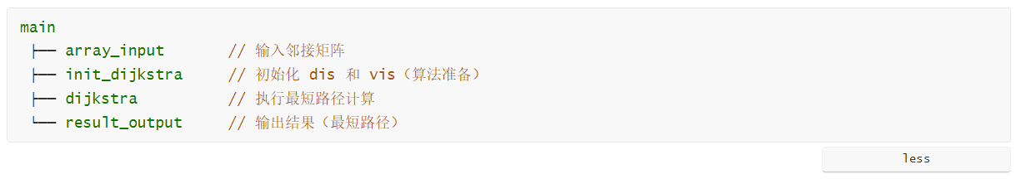
函数模块：
1. array_input(n, arr)功能：读取一个 n x n 的邻接矩阵输入。入参为 arr[n][n]，但实际传入的是 arr[100][100]。2. init_dijkstra(n)功能：初始化 dis 数组和 vis 数组。假设从顶点 0 出发。把 dis 初始化为 arr[0][i]，即 0 点到每个点的直接距离。vis[0] = 1 表示源点已经“访问”。3. dijkstra(n)核心算法部分，实现了贪心选择 + 松弛操作。核心逻辑：每次选出当前未访问中 dis 最小的点 u。将其标记为访问，然后更新其邻接点的距离（松弛）。算法共执行 n 次迭代，逐步构造出源点到所有点的最短路径。4. result_output(n)输出源点到每个点的最短路径。
第二题：与第一题一致的函数：array_input()、array_output()：读取/输出邻接矩阵。init_dijkstra()：初始化距离和访问标记。dijkstra()：Dijkstra 算法主逻辑。修改点：dijkstra(int n) 函数中新增：pre[v] = u;表示在更新最短路径时，也记录路径中每个节点的“父节点”。新增函数 print_path(int start, int end, int pre[]);用于打印从起点 start 到终点 end 的路径。方法是 从终点回溯到起点，再逆序输出。第三题：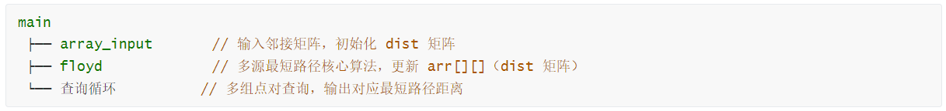
1. array_input()和前两题一样，负责邻接矩阵输入。输入必须处理好：用 10000 表示不可达（即“无穷大”）。2. floyd()核心算法：三层嵌套循环（k, i, j），不断松弛路径。作用：对所有点对 (i,j) 找最短路径。与 Dijkstra 最大区别：是多源，每次循环同时更新所有点对之间的路径。3. main()控制整个流程，调用 array_input()，floyd()，然后处理 m 次查询。
- 第四题：
和第三题基本一致，就是多出一个记录path的数组。
四 使用说明、测试分析及结果
说明如何使用你编写的程序：
- 先输入一个小于等于 100 的正整数 n ，然后输入赋权图的邻接矩阵。10000 表示无穷大。测试集均通过。
- 同1。测试集均通过。
- 先输入一个小于100的正整数n，然后输入图的邻接矩阵，10000表示无穷大，之后再输入一个小于100的正整数m，最后的m行每行输入两个不同的0到n-1之间的整数表示两个点。测试集均通过。
- 同3。测试集均通过。
- 运行界面
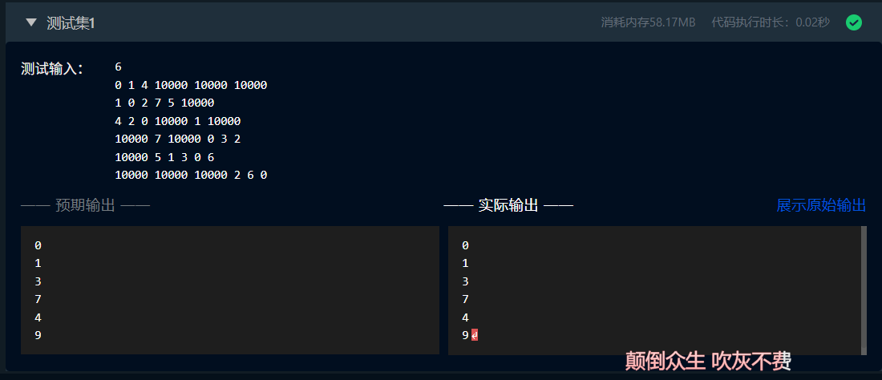
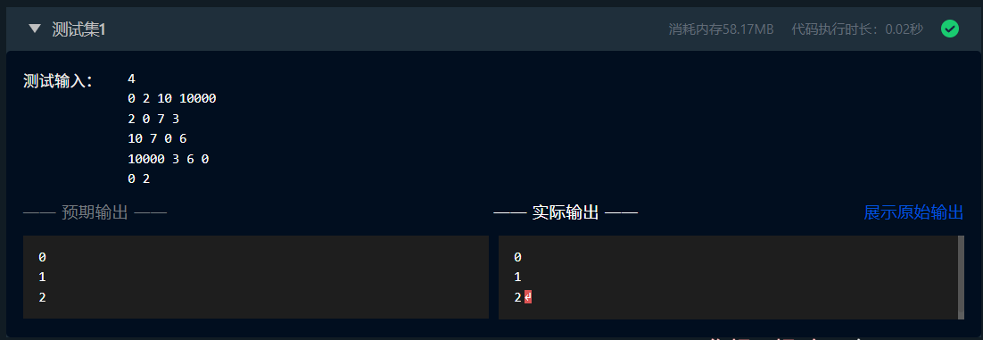
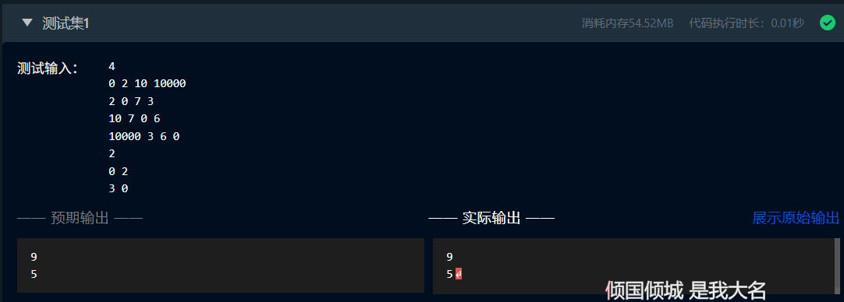
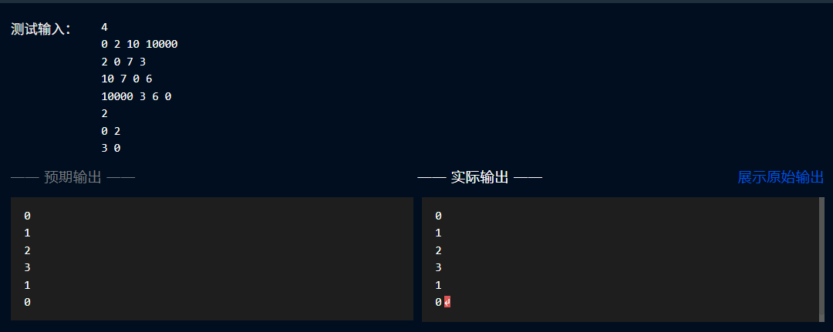
改进的一点思考：
也许应该进一步封装函数。比如：
typedef struct {
int n;
int matrix[MAXN][MAXN];
int dis[MAXN];
int vis[MAXN];
} Graph;
函数参数传递结构体，去掉全局变量依赖。增加图输入健壮性检测（如负权、非法边）五、实验总结
通过完成这几道实验题目，我发现自己对图论的相关知识有了更加深入的理解和掌握。这些题目不仅让我熟悉了各种图的性质和结构，还让我学会了如何运用多种不同的算法来对赋权图进行各种操作和分析。这种实践经验对我的离散数学学习起到了极大的促进作用，使我在理论知识和实际应用之间建立了更加紧密的联系。
在这次实验过程中，我总共投入了大约六个小时的时间。

教师评语：

实验成绩：
指导教师签名：
批阅日期：

